※※※※※※※※※
※※
※※
※※
※※※※※※※※※
2021届学生
毕业设计材料
（二）


学 生 毕 业 设 计
开 题 报 告 书

课题名称 | 基于WebGIS的校友交流平台设计与实现
姓 名 | 刘冬冬
学 号 | 1702401-02
学 院 | 市政与测绘工程学院
专 业 | 地理信息科学
指导教师 | 方新 讲师

2021年3月25日
 | 设计（论文）题目 |  |  |  |  | 基于WebGIS的校友交流平台设计与实现
课题的根据：1）说明本课题的理论、实际意义
2）综述国内外有关本课题的研究动态和自己的见解
1.本课题研究的理论意义：
（1）WebGIS校友交流平台不仅能增进校友对母校的感情，亦是对“校友文本、服务为先”理念的扩展，还可成为校友日后回报母校、报效社会的基石，达到双赢局面，做好纽带作用^{[1]}。
（2）高校的校友是一个信息丰富、知识密集与他们母校有着千丝万缕和特殊情感联系的群体，是高校非常宝贵的资源，在高校的发展中有着不可忽视的力量。认识并充分发挥校友资源的作用，对高校和校友自身发展，具有非常重要的意义^{[1]}。
2.本课题研究的实际意义：
（1）对校友来说，通过校友平台可以更方便的联系到已经毕业的同学，增进同学之间的感情。也可以通过校友地图功能更能直观的了解到每个校友的位置，及时发现身边的校友并且取得联络。
（2）对于母校来说，可以通过平台论坛交流系统把已经毕业的校友组织联系起来。通过报表化、灵活化、安全化的校友系统，可以方便高校校友工作者、高校领导查看校友分布、毕业生就业情况、校友单位资料等信息。达到节省人力物力资源，提高和改善管理模式^{[1]}。同时也能够使已经毕业的校友与母校联系更加密切，并且及时关注母校的实时动态。
3.国内外研究动态：
（1）在国外世界上排名靠前，有着悠久历史的著名大学都十分重视对校友资源的开发与利用，在计算机和网络技术发展早期，欧洲和美国的一些高校就已经把计算机和网络的相关技术应用到了对校友资源开发和研究的管理之中，利用这些新技术对校友信息管理对高校的发展和学科建设都有了很大的促进作用^{[1]}。大部分高校都建立了自己的校友数据库系统。以美国的耶鲁大学为例，这所1701年建校的大学在1792年就早早设立了学校自己的校友会^{[2]}。
（2）在国内由于近年来国内高校的飞速发展，各大重点高校也发现校友资源对于学校的重要性，为了加大对校友工作的投入力度，各大高校也都纷纷成立相关校友部门，制定相关制度。其中以浙江理工大学校友总会为例，浙江理工大学校友平台包含首页、学校概况、校友动态、新闻中心、校友总会、教育发展基金会、精彩相册等模块几乎包含了大多数校友平台应有的功能。但同时也存在一些高校创建校友平台较早，运用技术也相对较老，页面美观度不加，操作不便等缺点。如今多数使用“校友平台”的各个高校，网站的内容大部分使历史介绍，简单查询校友信息，利用WebGIS的校友网并不多，在数字信息时代的背景下，怎样发挥和利用校友资源，建立功能完善的校友系统成了亟待解决的问题^{[3]}。
4．本人见解
如今大部分高校都有自己的校友交流平台，各个平台多种多样，但是以地图的形式将校友地理位置直观的展示出来的少之又少，我认为这种图形化展示出校友的位置的方式是一种新型的图形化统计的方式，当校友互相知道自己的位置之后将会大大增加相互交流的概率，以提高各个校友之间的联系。对于学校来说通过各个校友之间的地理位置分布也能更直观的看到学校生源的来源，以及毕业后校友的去向。
本次设计主要内容如下：
（1）系统主要分为新闻中心、班级录、校友组织、实时聊天、校友论坛、个人中心、校友地图、校友捐赠、校友招聘等模块以及各模块对应的后台管理模块。
（2）系统数据库包括用户表、职业信息表、组织表、消息表、权限表、活动表、相册表、地图表等。
（3）新闻中心模块用于院校管理员发布院校新闻、校友新闻、校友活动等，校友用户可以浏览并评论新闻内容。
（4）班级录模块用于校友在自己的班级里与同学进行交流、查看通讯录、班级相册、班级论坛、成员管理、班级群、实时聊天等。
（5）校友组织模块用于有关校友活动的平台，包括活动报名、活动记录，校友组织浏览，校友组织加入。
（6）职位招聘模块用于校友获取招聘信息以及教师校友发布招聘信息，教师在站内发布职位招聘信息，校友可根据自己单位招聘情况在校友交流网站上进行招聘信息发布。
（7）校友论坛用于本校所有校友的话题交流具有发送帖子、浏览帖子、评论、留言等功能。
（8）个人中心模块包括个人资料、简介、消息管理、已经个人信息的修改等。
（9）后台管理具有新闻发布管理、班级管理、用户管理、论坛管理、发布信息管理、校友数据分析、校友地图管理等功能。
功能模块图：
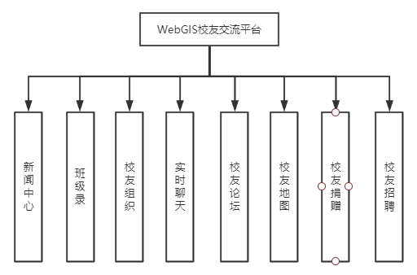
图1.1需求分析图
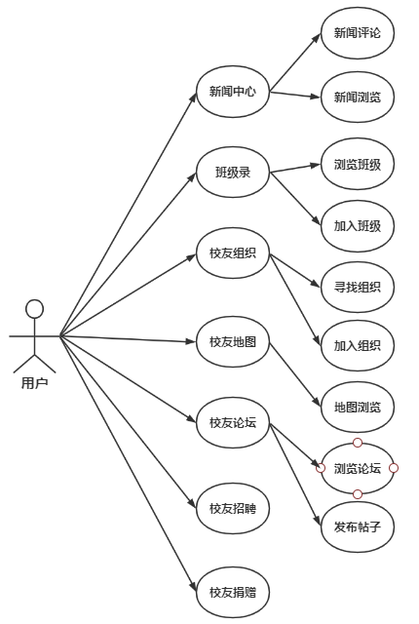
图1.2用例图
研究方法：
（1）可行性分析：通过对经济、技术、操作、运行等方面进行可行性分析^{[6]}。
（2）需求分析：以毕业生以及高校为主要用户对象，对师生、院校进行充分的调研，分析系统的各项功能并确定系统的功能模块。
（3）系统设计：根据系统功能分析，采用面向对象的设计方法，完成软件体系结构和功能设计，完成数据库设计。
（4）编码：在需求分析和系统设计完成的基础上，将各部分的功能，以代码的形式呈现，建立并完善数据库的连接。
（5）测试：对已经编写好的代码进行测试，编写测试用例。
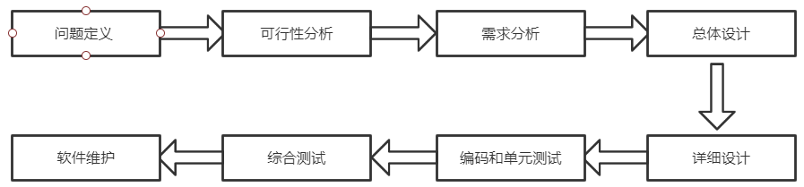
框架模式设计模式：
B/S架构：浏览器和服务器架构能够方便的跨地域操作、扩展能力良好、功能强大等^{[8]}
MVC：M是指业务模型，V是指用户界面，C则是控制器，使用MVC的目的是将M和V的实现代码分离，从而使同一个程序可以使用不同的表现形式。实现代码的低耦合性，高重用性。
前端架构：采用Bootstrap和Layui框架来快速开发界面，使得界面更加美观好看，使用OpenLayers来作为前端地图显示的脚本框架，Jquery用来作为整个前端系统的js框架来快速书写js代码，Thymeleaf作为前端与后台快速传输数据的基础框架，同时全部都建立再HTML、CSS和JavaScript语言之上^{[10]}。
后端架构：采用传统的SSM架构来设计，并且辅以shiro安全框架来控制用户权限，当前端浏览器发送请求给后端是首先由shiro安全框架来判断用户是否登陆和是否有权限进行相关操作，通过之后便会进入到控制层，由控制层来判断该请求路由的去向，如果需要返回页面则直接返回，如果需要进行业务逻辑运算则会调用service层来进行业务逻辑处理，而在service层如果需要与数据库进行操作则会调用Mybatis持久层对数据库进行增删改查操作，持久层的作用就是与数据库建立持久连接，避免了频繁连接数据库造成的资源浪费^{[9]}。
地图服务架构：地图服务架构采用OpenLayers作为前端显示地图的脚本框架与geoserver地图服务器进行交互，geoserver则会从PostGreSQL数据库中获取数据，而PostGreSQL中的数据一般是通过PostGIS工具将shp等文件放到数据库中。
主要技术：
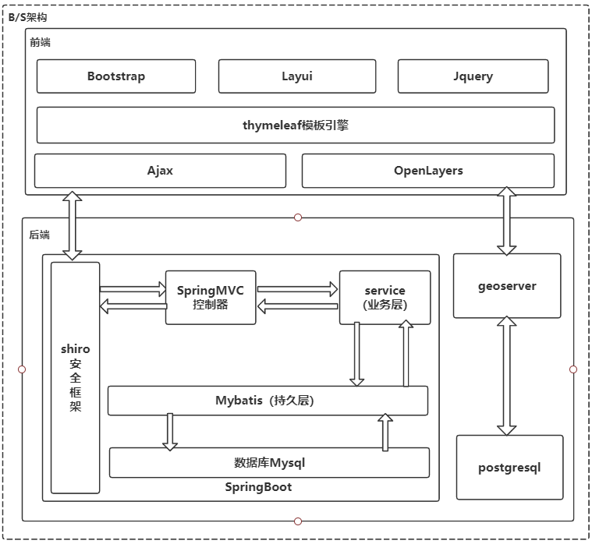
图1.3系统架构图
Spring：是针对bean的生命周期进行管理的轻量级容器。兼容众多Web框架。是为了解决企业级编程开发中的复杂性，实现敏捷开发的应用型框架^{[4]}。
Spring Boot：通过简化配置来进一步简化了Spring应用的整个搭建和开发过程,另外集成大量的框架以降低依赖包的版本冲突^{[5]}。
Mybatis：是一个轻量级的框架^{[7]}，一款优秀的持久层框架避免了几乎所有的JDBC代码和手动设置参数以及获取结果集。
Openlayers：一个专为Web GIS 客户端开发提供的JavaScript 类库包，用于实现标准格式发布的地图数据访问。
GeoServer：OpenGIS Web服务器规范的J2EE实现，利用GeoServer可以方便的发布地图数据，允许用户对特征数据进行更新、删除、插入操作。
完成期限和采取的主要措施：
1.25～3.26选题目、收集资料、阅读文献、撰写开题报告。
3.27～4.10按预定计划对课题进行剖析、完善研究方案，根据软件工程进行需求分析、设计。
4.11～4.30系统开发实现与测试。
5.1～5.20设计框架设计，设计提纲撰写，形成初稿，并进行修改。
5.21～6.4毕业设计定稿，制作PPT，准备答辩各项事宜。
主要参考资料：
[1]陈刚.基于WebGIS的校友资源管理系统的设计与实现[D].北京:中国地质大学,2013.
[2]蔡炜嘉.基于GIS的校友信息管理与分析系统研究[D].北京:中国地质大学,2019.
[3]张习科、薛云.基于WebGIS的校友信息系统研建[J].湖南:湖南城市学院，2014.
[4]温立辉.Spring框架在模型层的应用及原理[J].附件电脑,2017,33(05):147.
[5]邓笑.基于Spring Boot的校园轻博客系统的设计与实现[D].湖北:华中科技大学,2018.
[6]易晓玲.校友管理系统的设计与实现[D].四川.攀枝花学院.2016.
[7]杜倩倩.基于SSM框架的物流配送管理系统设计与实现[D].东北:东北大学.2014.
[8]陈峰.基于SSM框架的B2C网上商城系统的设计与实现[D].湖南:湖南大学.2018.
[9]陈夫真.基于框架的某高校教室管理信息系统的设计与实现[D].江苏:苏州大学.2012.
- Yao Dai,Zengqiang Duan,Dong Ai. Construction and Application of Field Investigation Support Platform for Land Spatial Planning Based on GeoServer[A]. Hubei Zhongke Institute of Geology and Environment Technology.Proceedings of 2020 International Conference on Computer Science and Communication Technology (ICCSCT 2020)[C].Hubei Zhongke Institute of Geology and Environment Technology:湖北省众科地质与环境技术服务中心,2020:6.
- 王蕾,陈渠波.云环境下基于PostGIS的城市时空地质大数据管理研究[J].资源信息与工程,2019,34(05):117-120.
- 仇海亮.基于GIS开源框架的地理信息服务应用[J].电子技术与软件工程,2020(08):43-44.
- 丛佳,邱雨晖,黄天娇.基于WebGIS技术的城建档案数据库建设[J].兰台世界,2021(04):54-58.
- 居玖兵.浅谈基于计算机软件工程的数据库编程技术[J].网络安全技术与应用,2021(05):64-65.
- 刘超慧,杨雨涵,邢丹阳,解秋寒,李舶永.基于SpringBoot的教学资源平台设计与实现[J].科技风,2021(11):92-93.
- 刘小英,刘强.在线学习交流平台的设计与实现[J].攀枝花学院学报,2021,38(02):62-67
指导教师意见：

签名：
年 月 日
开 题 报 告 会 纪 要
组长秘书 |  |  | 时间 | 2021-03-28 09:00 |  |  | 地点 | 市测楼506
 |  |  | 姓 名 |  | 职务(职称) |  | 姓 名 |  | 职务(职称)
 |  |  | 方新 |  | 讲师 |  | 龙岳红 |  | 讲师
答辩组成员 |  |  | 熊立伟,席振,刘芬良
会议纪要：
1.问：本系统主要用了哪些技术进行开发的？
答：主要使用SSM（Spring、SpringMVC、Mybatis）框架结合WebGIS技术进行开发
2．问：本系统主要包含哪些功能
答：本系统主要包含新闻中心、校友地图、班级录、校友论坛、校友捐赠、校友招聘等功能。
3.本系统地图数据的存储、发布、展示的主要方法是什么？
答：本系统主要通过PostgreSQL存储地理空间数据，通过GeoServer发布地理空间数据并且通过OpenLayers展示地理空间数据。

主持人：

记录人：

年 月 日
指  导  小  组  意  见 |  | 负责人签名：  年 月 日 |  |  |  |  | 学院  意见 | 负责人签名：  年 月 日

